31.10.2019.

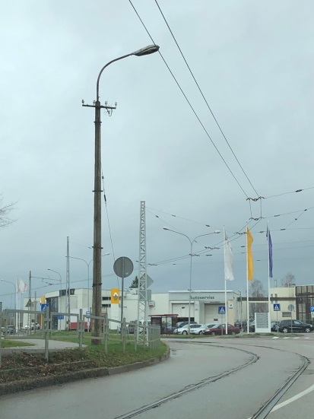
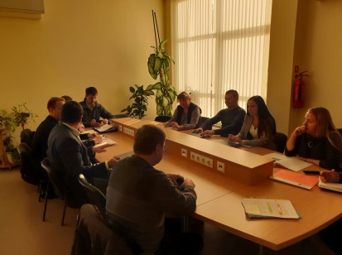
DAUGAVPILĪ uzsāk APGAISMOJUMA SISTĒMas MODERNIZāciju
2019.gadā 22. oktobrī ir parakstīts ar SIA „Lucidus” līgums par siltumnīcefekta gāzu emisiju samazināšanu ar viedajām apgaismojuma tehnoloģijām Daugavpils pilsētā. Līgums par būvuzraudzību ir noslēgts ar SIA „INRI”.
Atbilstoši noslēgtajam līgumam ar SIA „Lucidus”, tiek plānots veikt esošo gaismekļu demontāžu (1346 gabali), gaismekļu komplektā ar kustības sensoriem un auto plūsmas detektora iegādi un montāžu, laika apstākļu moduļa montāžu un viedās apgaismojuma vadības sistēmas programmēšanu.
2019.gada 29. oktobrī notika pirmā sapulce par būvdarbu veikšanu, kuras laikā būvuzņēmējs pieņēma objektu no pašvaldības un tika apspriesta sadarbības kārtība un turpmākas aktivitātes.

Projekta mērķis ir ieviest un demonstrēt viedās pilsētvides tehnoloģijas Daugavpils pilsētā, kas samazina siltumnīcefekta gāzu emisijas, modernizējot pilsētas apgaismojuma infrastruktūru.
Plānotais elektroenerģijas ietaupījums 753,062 MWh/gadā.
Plānotais CO₂ ietaupījums sastāda 82,083 tonnas gadā.
Projekta kopējās izmaksas: EUR 1 632 000.00, no kurām EKII finansējums sastāda 1 140 240.15 EUR (69.867%), bet Daugavpils pilsētas domes līdzfinansējums ir 491 759.85 EUR (30.13%).
Projekta realizācijas termiņš: 27.02.2019.- 26.02.2021.

Sagatavoja: Attīstības departamenta Projektu nodaļa

